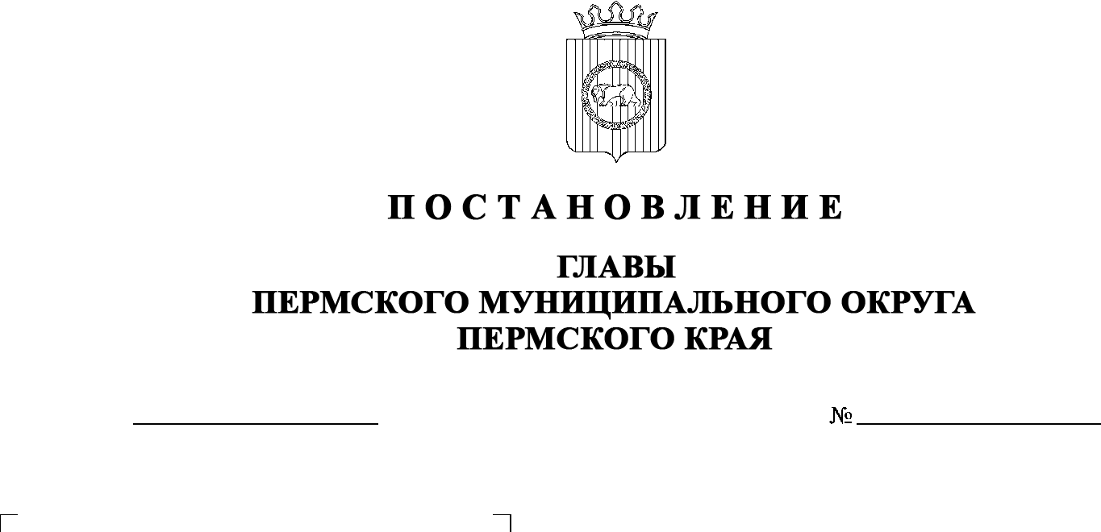

299-2024-01-05С-9
23.01.2024
О назначении общественных обсуждений по проекту решения
о предоставлении разрешения
на условно разрешенный вид использования для образуемых земельных участков, расположенных по адресу: Пермский край, Пермский муниципальный округ,
п. Сылва

В соответствии с частью 1 статьи 5.1, статьей 39 Градостроительного кодекса Российской Федерации, пунктом 26 части 1 статьи 16, статьей 28 Федерального закона от 06 октября 2003 г. № 131-ФЗ «Об общих принципах организации местного самоуправления в Российской Федерации», пунктом 29 части 1 статьи 5, частью 5 статьи 17, пунктами 3, 10 части 1 статьи 30 Устава Пермского муниципального округа Пермского края, Положением об организации и проведении публичных слушаний, общественных обсуждений по вопросам градостроительной деятельности в Пермском муниципальном округе Пермского края, утвержденным решением Думы Пермского муниципального округа Пермского края от 22 сентября 2022 г. № 10,
ПОСТАНОВЛЯЮ:
- Назначить в период с 01 февраля 2024 г. по 29 февраля 2024 г. проведение общественных обсуждений по проекту решения о предоставлении разрешения на условно разрешенный вид использования «Ведение огородничества», установленный для территориальной зоны Ж-2 «Зона среднеэтажной жилой застройки» Правилами землепользования и застройки Сылвенского сельского поселения, утвержденными решением Земского Собрания Пермского муниципального района от 29 июня 2017 г. № 237 (в редакции решений Земского Собрания Пермского муниципального района от 29 марта 2018 г. № 299, от 28 марта 2019 г. № 379, от 24 декабря 2020 г. № 98; в редакции постановлений администрации Пермского муниципального района от 30 июля 2021 г. № СЭД-2021-299-01-01-05.С-387, от 08 октября 2021 г. № СЭД-2021-299-01-01-05.С-533, от 19 мая 2022 г. № СЭД-2022-299-01-01-05.С-278, от 07 декабря 2022 г. № СЭД-2022-299-01-01-05.С-719; в редакции постановлений администрации Пермского муниципального округа Пермского края от 10 ноября 2023 г. № СЭД-2023-299-01-01-05.С-874, от 28 декабря 2023 г. № СЭД-2023-299-01-01-05.С-1050), в отношении следующих земельных участков:
1.1. земельного участка, сформированного в соответствии со схемой расположения земельного участка на кадастровом плане территории, утвержденной распоряжением комитета имущественных отношений администрации Пермского муниципального округа Пермского края от 27 декабря 2023 г. № 4571, площадью 565 кв. м, расположенного по адресу: Пермский край, Пермский муниципальный округ, п. Сылва;
1.2. земельного участка, сформированного в соответствии со схемой расположения земельного участка на кадастровом плане территории, утвержденной распоряжением комитета имущественных отношений администрации Пермского муниципального округа Пермского края от 27 декабря 2023 г. № 4569, площадью 913 кв. м, расположенного по адресу: Пермский край, Пермский муниципальный округ, п. Сылва;
1.3. земельного участка, сформированного в соответствии со схемой расположения земельного участка на кадастровом плане территории, утвержденной распоряжением комитета имущественных отношений администрации Пермского муниципального округа Пермского края от 27 декабря 2023 г. № 4568, площадью 745 кв. м, расположенного по адресу: Пермский край, Пермский муниципальный округ, п. Сылва;
1.4. земельного участка, сформированного в соответствии со схемой расположения земельного участка на кадастровом плане территории, утвержденной распоряжением комитета имущественных отношений администрации Пермского муниципального округа Пермского края от 27 декабря 2023 г. № 4570, площадью 812 кв. м, расположенного по адресу: Пермский край, Пермский муниципальный округ, п. Сылва (далее – Проекты).
- Комиссии по подготовке проекта правил землепользования и застройки (комиссии по землепользованию и застройке) при администрации Пермского муниципального округа Пермского края по вопросу, указанному в пункте 1 настоящего постановления:
  - организовать и провести общественные обсуждения;
  - обеспечить соблюдение требований законодательства, правовых актов Пермского муниципального округа Пермского края по организации и проведению общественных обсуждений;
  - обеспечить 01 февраля 2024 г. информирование заинтересованных лиц о проведении общественных обсуждений путем размещения оповещения о начале общественных обсуждений в газете «НИВА», на сайте Пермского муниципального округа в информационно-телекоммуникационной сети Интернет (www.permokrug.ru) и на информационных стендах, оборудованных около административного центра Сылвенского территориального управления администрации Пермского муниципального округа Пермского края; в местах массового скопления граждан и в иных местах, расположенных на территории населенного пункта п. Сылва;
  - обеспечить в период с 09 февраля 2024 г. по 15 февраля 2024 г. размещение экспозиции, демонстрационных материалов и иных информационных документов по теме общественных обсуждений для предварительного ознакомления по адресу: Пермский край, п. Сылва, ул. Большевистская, д. 41 (административный центр), ежедневно с 9:00 до 16:00, кроме субботы и воскресенья, на сайте Пермского муниципального округа в информационно-телекоммуникационной сети Интернет (www.permokrug.ru). Консультирование посетителей экспозиции осуществляет управление архитектуры и градостроительства администрации Пермского муниципального округа Пермского края по телефону 8 (342) 294 61 89;
  - обеспечить своевременную подготовку, опубликование и размещение заключения о результатах общественных обсуждений в газете «НИВА», на сайте Пермского муниципального округа в информационно-телекоммуникационной сети Интернет (www.permokrug.ru).
3. Участие граждан в общественных обсуждениях осуществляется в соответствии с Порядком участия граждан в общественных обсуждениях, размещенным на сайте Пермского муниципального округа в информационно-телекоммуникационной сети Интернет (www.permokrug.ru) в разделе «Публичные слушания и общественные обсуждения» (далее – Порядок).
4. Заинтересованные лица в период с 09 февраля 2024 г. по 15 февраля 2024 г. вправе представить свои предложения и замечания по Проектам для включения их в протокол общественных обсуждений:
4.1. в электронном виде – на сайте Пермского муниципального округа в информационно-телекоммуникационной сети Интернет (www.permokrug.ru) согласно Порядку;
4.2. в письменном виде – в управление архитектуры и градостроительства администрации Пермского муниципального округа Пермского края по адресу: г. Пермь, ул. Верхне-Муллинская, 74а, кабинет № 101;
4.3. посредством записи в книге (журнале) учета посетителей экспозиции Проектов, подлежащих рассмотрению на общественных обсуждениях, размещенной в административном центре Сылвенского территориального управления администрации Пермского муниципального округа Пермского края по адресу: Пермский край, п. Сылва, ул. Большевистская, д. 41.
5. Срок проведения общественных обсуждений с момента оповещения жителей муниципального образования об их проведении до дня опубликования заключения о результатах общественных обсуждений составляет не более месяца.
6. Настоящее постановление опубликовать в газете «НИВА» и разместить на сайте Пермского муниципального округа в информационно-телекоммуникационной сети Интернет (www.permokrug.ru).
7. Настоящее постановление вступает в силу со дня его официального опубликования.
8. Контроль за исполнением настоящего постановления оставляю за собой.
В.Ю. Цветов

